И. 3 Формирование и доведение кассового плана
БАРМ: 00002-39 32 01-3.pdf стр. 219 «Источники».
Оглавление
Список сокращений 1
Краткое описание 1
Подробное описание 1
Создание кассовых плановых на основе документа УБН по источникам 2
Создание ЭД «Кассовый план» 5

Список сокращений
КП – Кассовый план.
ЭД – Электронный документ.
УБН – Уведомление о бюджетных назначениях.

Краткое описание
Создание кассовых плановых на основе документа УБН по источникам и из пункта меню, как новый ЭД.

Создание кассовых плановых на основе документа УБН по источникам
Для автоматического создания ЭД «Кассовый план по источникам» на основании ЭД «Уведомление о бюджетных назначениях по источникам» необходимо выполнить действия:
- Открыть список ЭД «Уведомление о бюджетных назначениях по источникам» (Бюджет→Планирование источников→Уведомления о бюджетных назначениях по источникам).
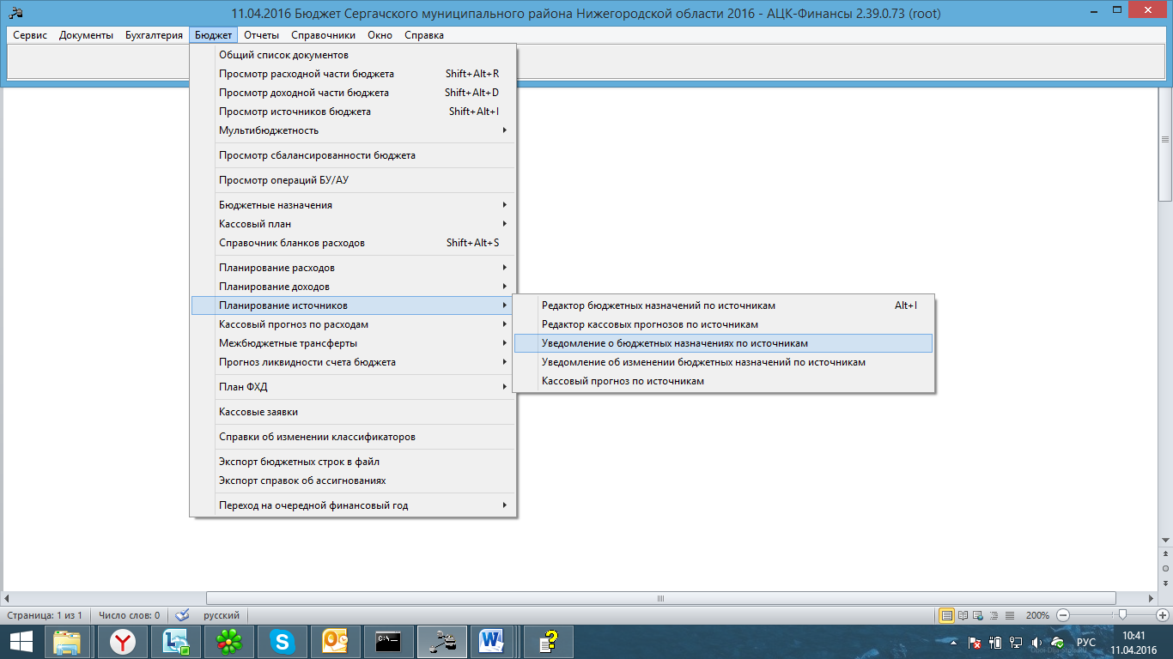

- В списке выделить ЭД «Уведомление о бюджетных назначениях по источникам», на основании которого необходимо автоматически создать ЭД «Кассовый план по источникам». УБН приходит к нам из АЦК-Планирование на статусе обработка завершена.

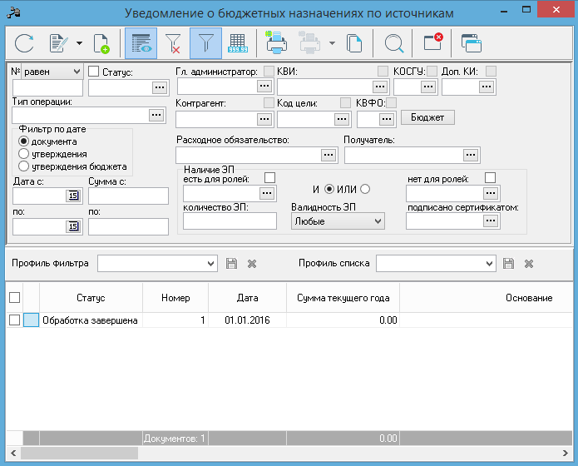
- Открыть форму редактирования или просмотра выделенного ЭД «Уведомление о бюджетных назначениях по источникам».

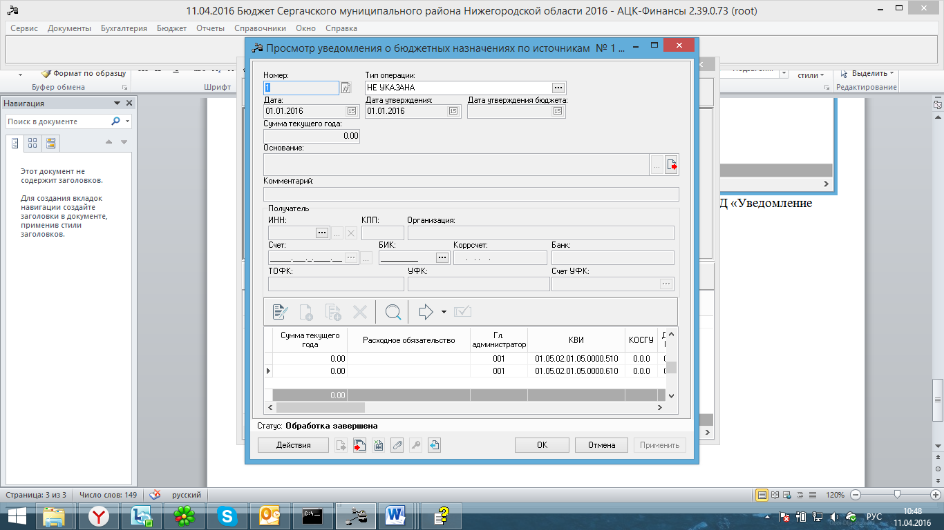
- В форме документа нажать на кнопку 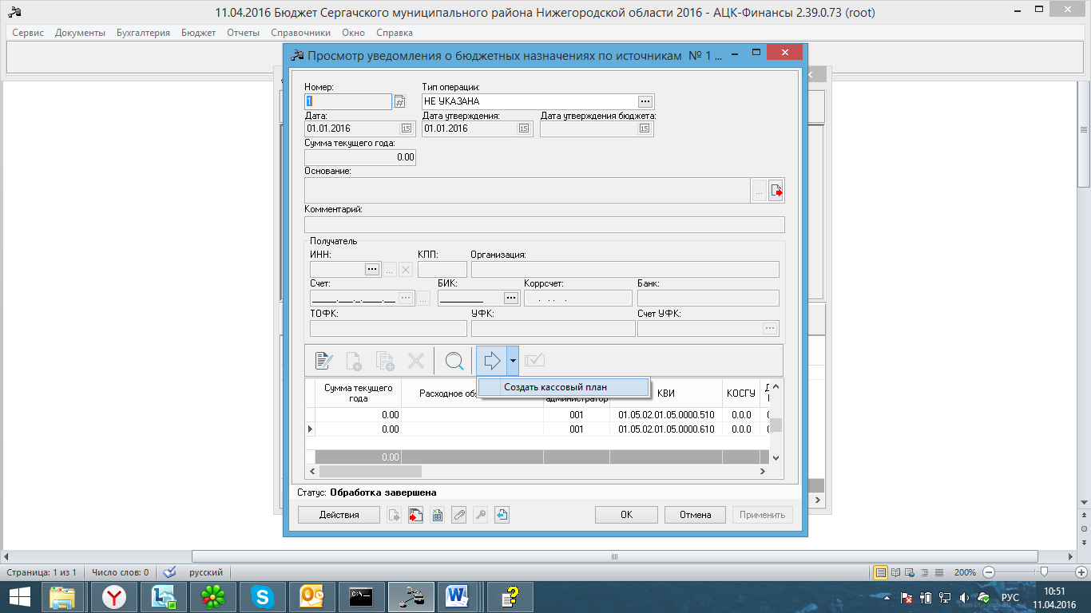 (Создать кассовый план), которая располагается на панели инструментов таблицы строк документа.
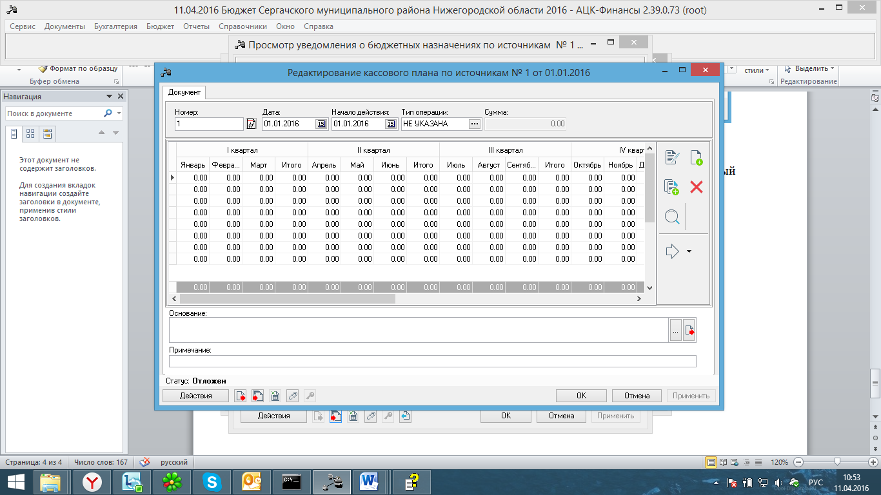
- Если в системных параметрах включен режим Отображать окно авторазбиения при формировании из УБН/УиБН (Сервис→Системные параметры, группа настроек Источники), то на экране появится форма автоматического распределения сумм кассового плана. В группе полей Период – поквартально или Период – помесячно вводятся поквартальные или помесячные значения процентов, с учетом которых должен автоматически рассчитываться кассовый план по источникам.
- В окне автоматического распределения суммы кассового плана по источникам нажать на кнопку OK. На экране появится форма созданного ЭД «Кассовый план по источникам» в статусе «отложен».
- Довести документ до статуса «Обработка завершена».
Обработан

Новый
Отложен
Завершить обработку
Обработать

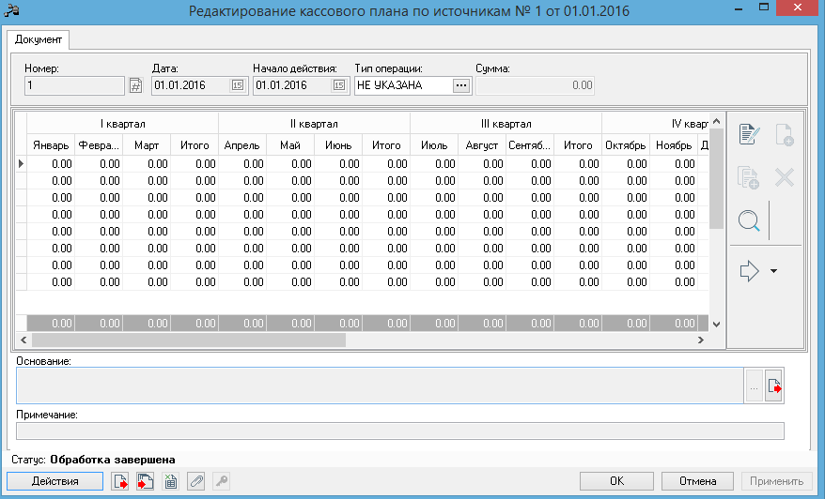

Создание ЭД «Кассовый план»
Для создания ЭД «Кассовый план по источникам» из списка документов, необходимо пройти по пункту меню Бюджет – Кассовый план – Кассовый план по источникам и нажимается кнопка
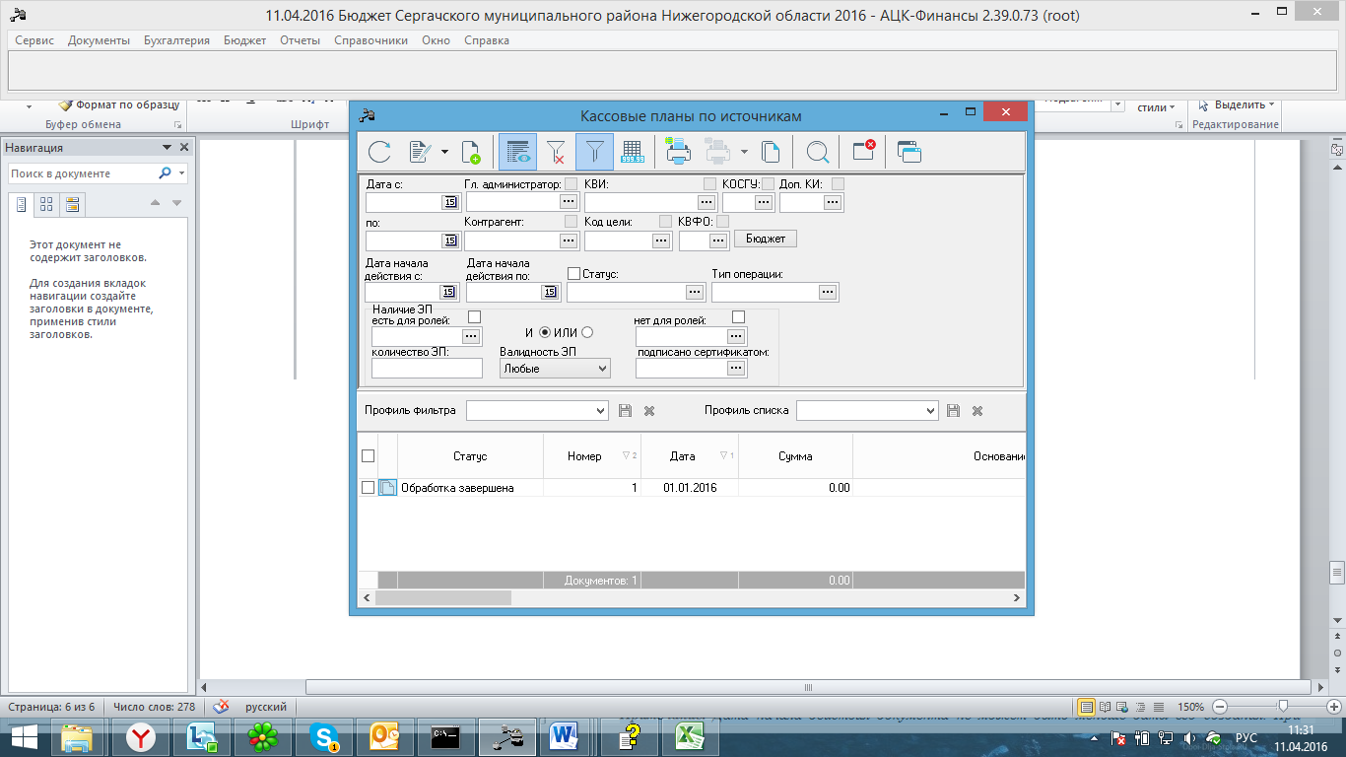 <F9>. На экране появится форма ЭД «Кассовый план по источникам».
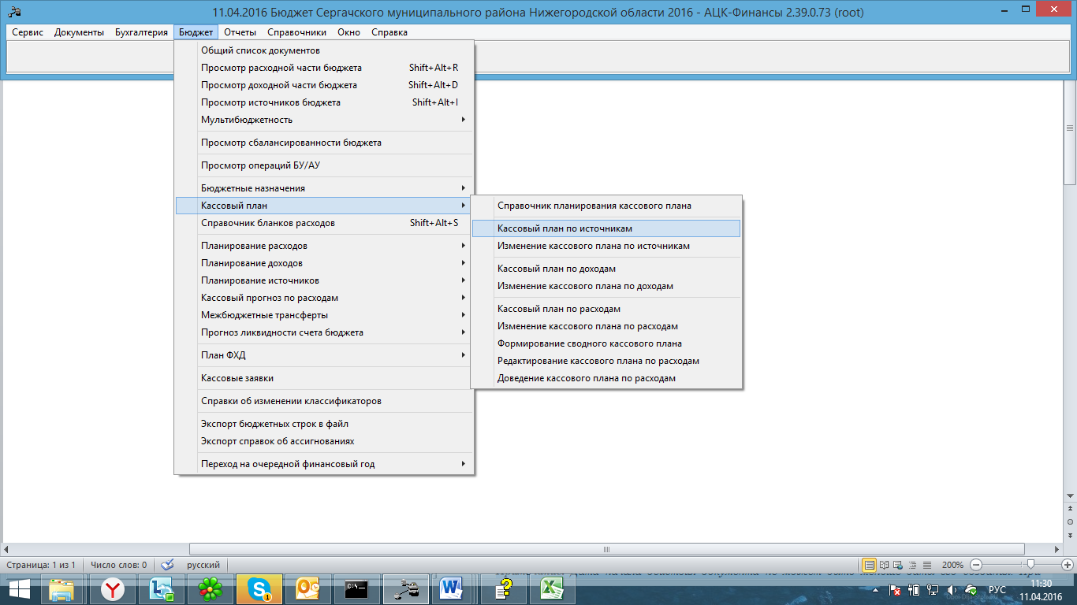
ЭД «Кассовый план по источникам» является многострочным документов. Рядом с таблицей строк документа находится панель инструментов. На ней располагаются стандартные функциональные кнопки, с помощью которых можно выполнить действия: создать новую строку, создать новую строку с копированием, отредактировать строку, удалить строку, осуществить поиск строки и автоматически создать ЭД «Уведомление о бюджетных назначениях по источникам».

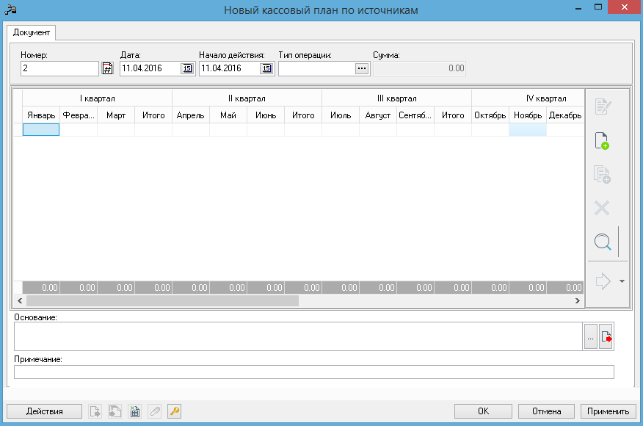
Для создания новой строки нажимается кнопка <F9>. Форма строки зависит от настройки режима распределения сумм кассового плана по источникам:
- Если распределение сумм кассового плана по источникам осуществляется в поквартальном или помесячном режиме, то форма строки ЭД «Кассовый план по источникам» имеет вид:
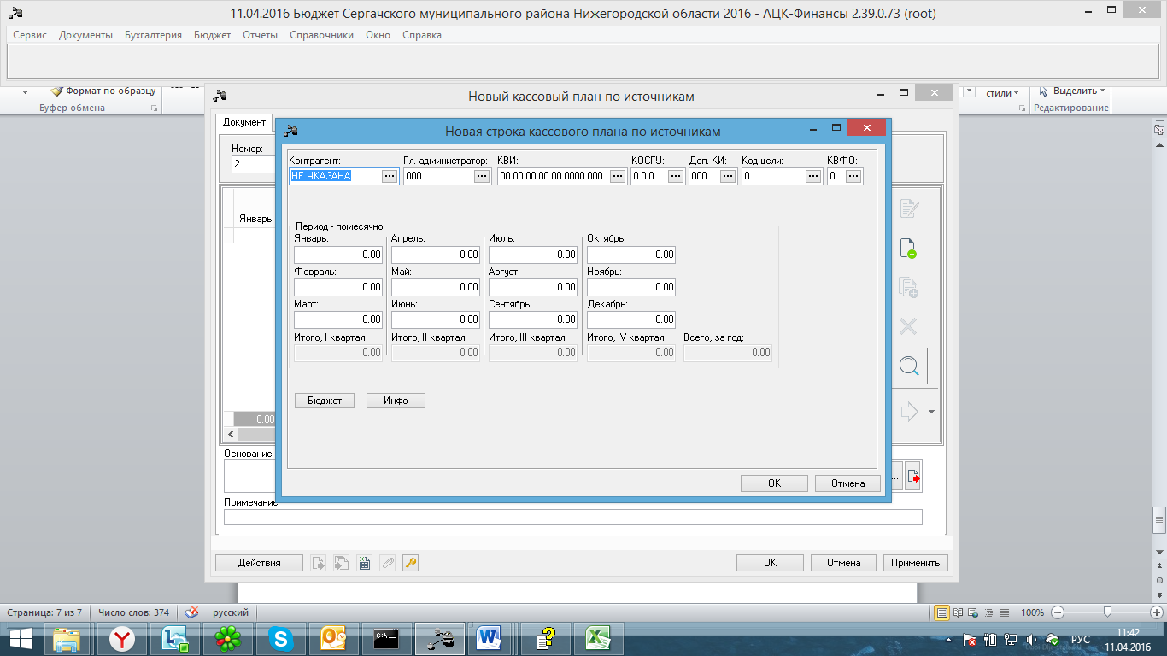
Для сохранения ЭД «Кассовый план по источникам» нажимается кнопка OK или Применить. При сохранении документ получает статус «отложен».
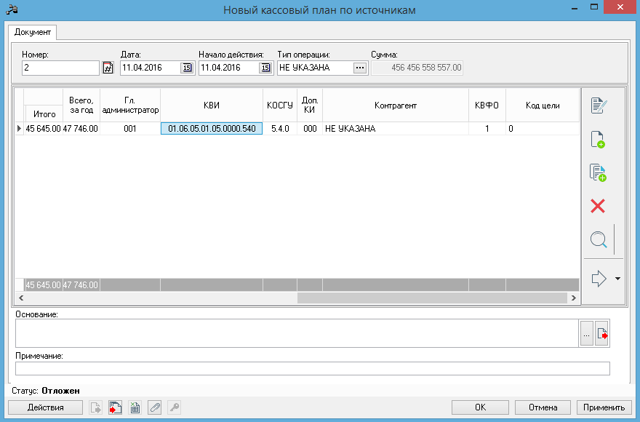
Довести документ до статуса «Обработка завершена».
Обработан

Новый
Отложен
Завершить обработку
Обработать

